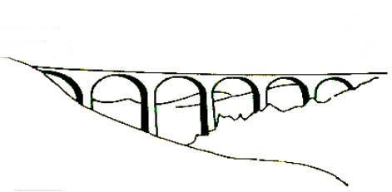

Marche d’automne:

Dimanche
4 octobre 2015
De Peyrard au
viaduc de La Recoumène (Le Monastier/Gazeille)
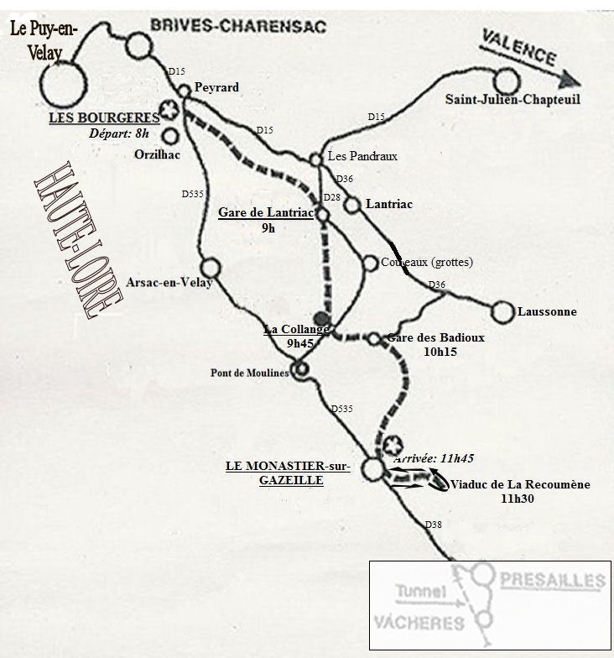
Haute-Loire
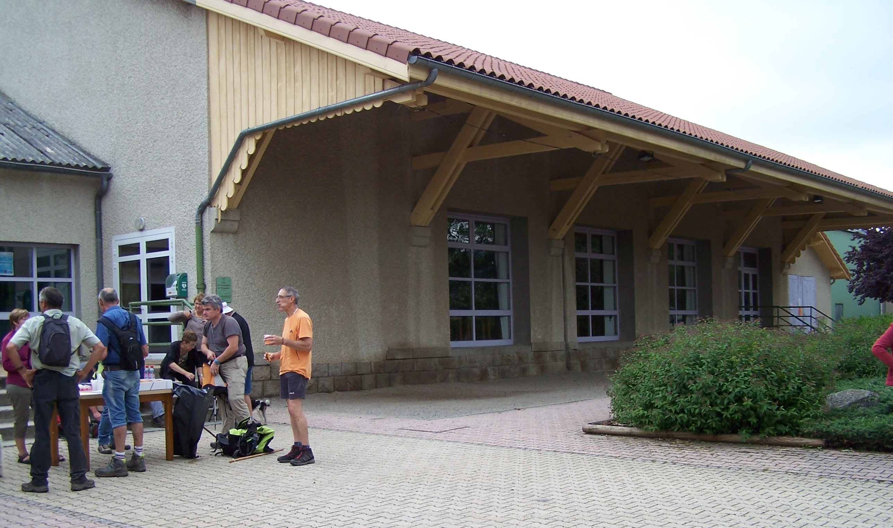
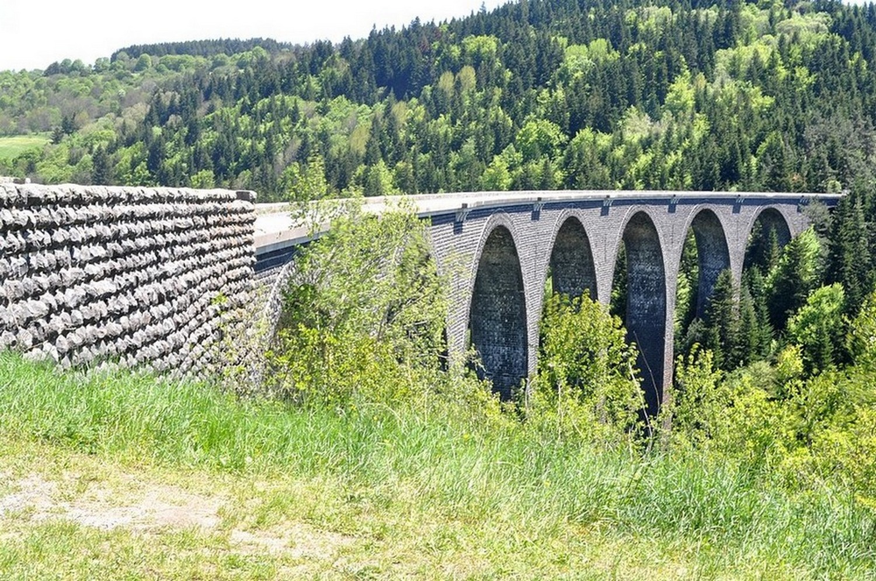
Halte à la gare du Monastier
Viaduc de La Recoumène
Marcheurs, soyez prudents,
les ouvrages d’art ne sont pas sécurisés.

Pour vous situer

Vous êtes à …  LES BOURGERES (départ)  Tunnel du ROURE  Gare de LANTRIAC  Carrefour de LA COLLANGE  La CABOUCHE  Gare des BADIOUX  Viaduc des BADIOUX  Viaduc des CHABANNES (entrée)  Gare du MONASTIER  Viaduc de la RECOUMENE  Retour au Monastier-sur-Gazeille  (arrivée) | Vous avez parcouru (km)  0  4,190  5,300  8,670  9,150  11,050  11,460  13,650  16,720  18,560  21,000

INFORMATIONS
Départ

Parcours 21 km
☞ 8h à PEYRARD (3 km de Brives-Charensac, direction Le Monastier).

Vous pouvez également entrer sur la voie:
- Parcours 15,5 km : gare de LANTRIAC, à partir de 8h45.

- Parcours 12 km : «LES QUATRE CHEMINS» (face au village de la Collange) à partir de 9h30.

- Parcours 4 km : gare du MONASTIER, au viaduc de La Recoumène
aller et retour, à partir de 11h.

Arrivée

  à partir de 12h au MONASTIER (salle des fêtes).

* Buvette et ravitaillement (payants) prévus sur le parcours.

* Pour le retour, un service de cars (3,00 €) ramènera les marcheurs aux points d’entrée. Départ de LE MONASTIER-sur-GAZEILLE, à 14 h et 15 h 30, parking du collège Laurent-Eynac..

Repas

  Un repas chaud, préparé par l’association «Rando Présailles», est servi, à partir de 12h, à la salle des fêtes (ancienne gare de marchandises) du Monastier

Prix du repas : adultes, 12,00 € (vin et café compris)
enfants (- 12 ans), 8,00 €

Réservations et tickets repas:
- Office de Tourisme, Place du Clauzel, 43000 LE PUY-en-VELAY
- Bar-tabac PRAT, 4, Route de Lyon, 43700 BRIVES-CHARENSAC
- Tabac Presse COQUISART – 12, rue Saint-Pierre, LE MONASTIER/GAZEILLE
- par téléphone au 04 71 05 54 29 - 06 46 41 86 88
- par mail: transcevenole@laposte.net

Afin de faciliter la tâche des organisateurs, réservez impérativement votre repas avant le samedi 3 octobre à 13 h. Merci.

Site Internet: http://latranscevenole.wordpress.com
Site Internet: http://monsite.wanadoo.fr/transcevenole
Site Internet: http://monsite.wanadoo.fr/transcevenole
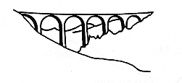
Pour tous renseignements : 04 71 05 54 29 - 06 46 41 86 88

Marche d’automne:

Dimanche
5 octobre 2008

